**وزارة التعليم العالي والبحث العلمي**

**جامعة بغداد**

**كلية التربية البدنية وعلوم الرياضة للبنات**

**محاضرة بعنوان**

**أوضاع التمارين البدنية**

**المرحلة الثالثة**

**أ.د نهاد محمد علوان**

**أ.د هدى عبد السميع أ.م.د ميساء نديم أحمد**

**2023-2024**

**أوضاع التمارين البدنية**

لكل مجال من المجالات مصطلحاته الخاصة التي يقيمها العاملون في ذلك المجال وهي عبارة عن تسميات تطلق للتميز بين الأشكال وتفسير معناها بسرعة وسهولة عند أداء التمارين البدنية .

ومن أكثر هذه الاصطلاحات في التمارين البدنية هي الاصطلاحات التالية :

- الحركة مثل (الوقوف) أو (البروك). الحركة : فيقصد بها النشاط الذي يقوم به الجسم كله كوحدة واحدة مثل القفز والوثب والنشاط الذي يؤديه عضو معين في الجسم كالرجلين أو الذراعين أو و الجذع أو غيرها من أعضاء الجسم وكذلك النشاط الذي يشترك فيه أكثر من عضو مثل حركة الرجلين والذراعين في حركة واحدة ، أو جملة أعضاء في حركة

الوضع الابتدائي : ويعرف على إنه الشكل الذي يتخذه الجسم قبل أدائه لأية

حركة مثل الوقوف أو (البروك). الحركة : فيقصد بها النشاط الذي يقوم

به الجسم كله كوحدة واحدة مثل القفز والوثب والنشاط الذي يؤديه عضو

معين في الجسم كالرجلين أو الذراعين أو و الجذع أو غيرها من أعضاء

الجسم وكذلك النشاط الذي يشترك فيه أكثر من عضو مثل حركة الرجلين

والذراعين في حركة واحدة ، أو جملة أعضاء في حركة معينة واحده.

**التمرين : فهو عبارة عن تكرار حركة معينة أو عدة حركات في صور**

**مختلفة يقصد بها عرض خاص وتأثير معين . يراعى فيه تأكيد المبادئ**

**العلمية فضلاً عن تطبيقها للأسس التربوية السليمة ويؤدي التمرين من**

**وضع خاص يعرف بالوضع الابتدائي وهذا ما أن يكون أصلياً أو مشتقاً .**

**والمقصود بالوضع الأصلي . هو الوضع البسيط الطبيعي غير المشتق**

**ويسمى أيضاً بالوضع الأساس وللتمارين البدنية خمسة أوضاع أصلية**

**هي : ( الوقوف ، البروك ، الجلوس المتربع ، الاستلقاء ، التعلق )**

الوضع المشتق وهو الوضع الذي يشتق من الأوضاع الأصلية الشائعة

ويكون أما بتحريك الذراعين أو الرجلين أو الجذع .

**الأوضاع الأصلية والأوضاع المشتقة.**

اتفق العلماء في التربية البدنية وعلوم الرياضة والمتخصصين بطرائق تدريس التربية البدنية على اختيار خمسة أوضاع يتخذها الجسم تشكل أساساً لباقي الأوضاع التي يمكن أن يتخذها لبدء حركته وأطلقوا عليها الأوضاع الأصلية وهي :

(الوقوف - البروك - الجلوس المتربع - الاستلقاء - ا التعلق )

وقد سميت هذه الأوضاع بالأصلية في التمرينات لتميزها بالآتي : -

۱ - سهولة الوضع وبساطته .

٢ - امكانية اشتقاق أكثر من وضع جديد من كل الأوضاع الأصلية.

3 - يحقق الاستقرار لجسم الفرد.

4- الاسم المطلق على كل منها يعبر عن معناها ومضمونها.

وفيما يلي شرح لمواصفات جسم الفرد في كل وضع من الأوضاع الأصلية

مع توضيح تفصيلي لكل وضع .

**1 - وضع الوقوف**

بعد وضع الوقوف من أهم الأوضاع الابتدائية وأكثرها شيوعاً لأنه :

1 - الوضع الابتدائي لكثير من الحركات والتمارين

٢ - حلقة اتصال بين مجموعة التمارين المختلفة

-3- يظهر مدى الاستفادة من التمارين الإصلاحية للجسم

إذ تظهر في الوقوف بوضوح العيوب الجسمية وتصلب المفاصل وارتخاء العضلات لذا فدروس التربية البدنية وخاصة التمارين الرياضية تعمل على جعل الوضع طبيعي. وتدريب الطلاب عليه حتى يصبح الوضع مألوفاً لديهم. ومن هنا يجب أن تتوفر الشروط الآتية في وضع الوقوف لكي يصبح صحيحاً.

1 - اعتدال القامة . الصدر مرتفع قليلاً مع تقارب لوحي الكتف والرأس

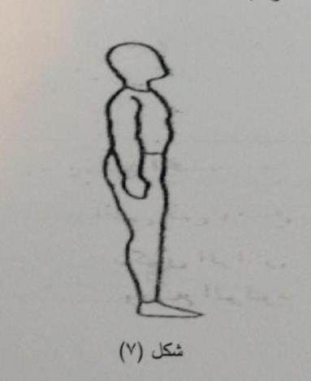مرفوع والنظر شاخص للأمام والحنك داخل قليلاً .

2 - الجسم غير متصلب والتنفس طبيعي.

3-اليدان بالقرب من الجسم وعلى امتداده

4 - الكتفان مرفوعان قليلاً للخلف .

5-يكون الجذع معتدلاً والظهر بوضعه الطبيعي. ٦- عدم وجود أي انثناء في مفاصل الركبتين

شكل (۷)

7 - القدمان قريبتان من بعضهما على أن يكون الكعبان متلاصقين . أما

المشطان فتكون مسافة تقدر بين ( ۱۰ - ۲۰سم)

**الايعاز لوضع الوقوف هو .. الثبات**

**2-وضع الجلوس المتربع .**

1. يكون ارتكاز الجسم على عظمي المرفقين

۲ - يكون وضع الرأس والكتفان والجذع كما في وضع الوقوف .

3- توضع اليدان على الركبتين أو عند خارج الركبتين.

4- تقاطع الساقين مع تباعد الركبتين.

5 - التمسك بالمشطين أو توضع على جانبي الجسم.

**الايعاز لوضع الجلوس المتربع.**

**وضع جلوس المتربع .... خذ**

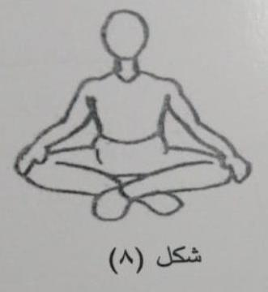

-3- وضع البروك

۱ - يرتكز الجسم على الركبتين وهما متباعدتان قليلاً .

۲ - يكون وضع الرأس والكتفان والذراعان والجذع كما في حالة الوقوف.

3-يكون وضع القدمين امتداداً للساقين على أن يلامس وجه القدم الأرض.

4 - يكون وضع القدمين موازياً للأرض ويشكلان زاوية مع الفخذين

**الايعاز : وضع البروك .... خذ**

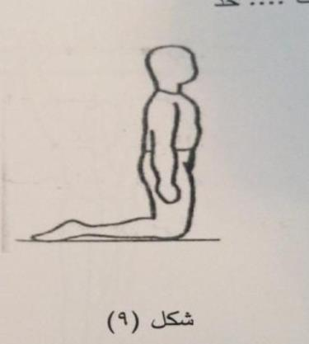

4 - وضع الاستلقاء :

1 -الجسم بحالة امتداد كامل

۲ - يكون وضع اليدين موازياً لإمتداد الجسم

3- يكون وضع الرأس والكتفان والجذع والرجلين كما في وضع الوقوف .

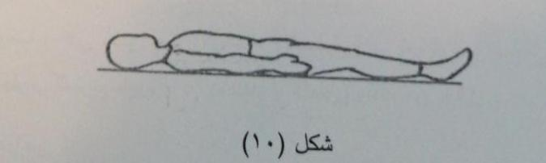**الايعاز : وضع الاستلقاء ... خذ**

**5- وضع التعلق**

۱ - يكون وضع الجسم بأكمله محمولاً

2 - المسافة بين الذراعين نفس مسافة الصدر .

3-أن تكون حالة وضع الرأس والكتفين والجذع والرجلين كما في الوقوف

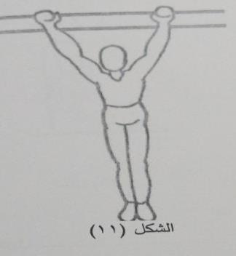**الإيعاز وضع التعلق.... خذ**

**__الأوضاع الابتدائية المشتقة ( الفرعية )**

وهي تلك الأوضاع التي تشتق من الأوضاع الأصلية التي تم شرحها سابقاً

الوقوف ، الجلوس المتربع البروك ، الاستلقاء ، التعلق وذلك من خلال : -

1 -تحريك الذراعين

2 -تحريك الجذع

3 -تحريك الرجلين

4 -بالنسبة إلى وضع الجسم من الأجهزة والأدوات

فيما يأتي استعراض لمجموعة من التمارين من الأوضاع المشتقة من الأوضاع الأساسية بتحريك الرجلين والذراعين والجذع .

أولاً : أوضاع مشتقة من وضع الوقوف بتحريك الذراعين

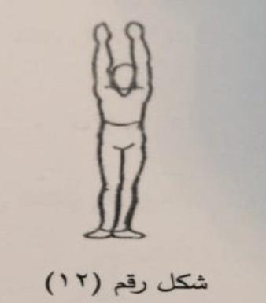۱ - ( الوقوف ، الذراعان عالياً )

**الايعاز لهذا الوضع**

**ثابت**

**الذراعان عاليا .... رفع**

۲ - ( الوقوف ، الذراعان جانباً )

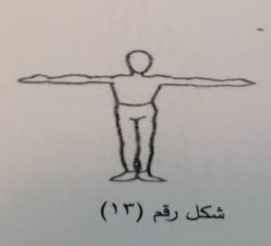

ا

والايعاز لهذا الوضع

ثابت

الذراعان جانباً .... (رفع)

3-الوقوف ، انثناء عرضي كما في الشكل رقم (١٤)

الايعاز لهذا الوضع

ثابت

الذرعان عرضا ....... ثني

او وضع الانثناء العرضي خذ

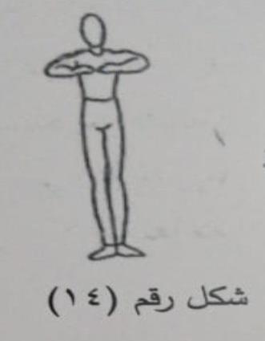

الوقوف ، تخصر أو كما في الشكل (١٥)

الايعاز : الذراعان تخصر

او وضع التخصر خذ

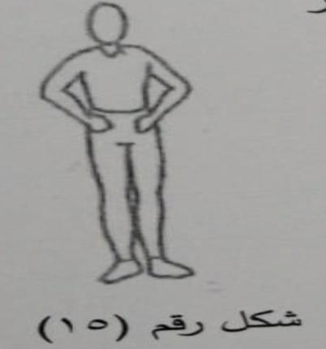

5- (وقوف ، لمس الرقبة كما في الشكل رقم (١٦)

الايعاز للمس الرقبة الذراعان....... ثني

او الذراعان لمس الرقبة .... ضع

٦

. (الوقوف ، انثناء كما في الشكل (۱۷)

وضع الجسم كمان في الوقوف ولكن ينثني الساعدان على العضدين لتلمس اطراف الاصابع الكتفين

يكون العضدان ملاصقين للجسم

الايعاز الذرعان... ثني

ثانياً : أوضاع مشتقة من وضع الوقوف بتحريك الجذع :

۱ - ( الوقوف ، انحناء )

الايعاز : الجذع أماماً ....... حني

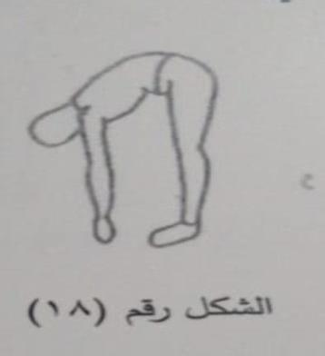

۲ - ( الوقوف ، ميل الجذع أماماً )

الايعاز : أعلى الجذع أماماً .... ميل

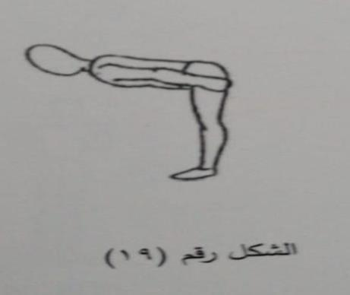

1. (الوقوف ، تقوس)

الايعاز : أعلى الجذع للخلف ... ثني

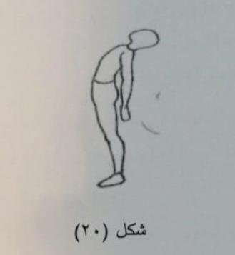ثالثاً : أوضاع مشتقة من وضع الوقوف بتحريك الرجلين .

1- (الوقوف فتحا)

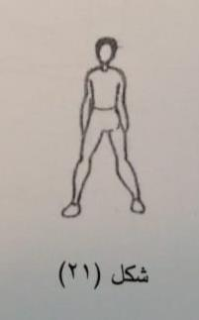الايعاز : بالقفز الرجلين خارجاً .... ضع

أو بعدتين الرجلين جانباً .... فتح

۲ - ( الوقوف ، الرجل أماماً )

الايعاز : الرجل اليمنى أو اليسرى أماماً ... . ضع

- ( الوقوف ، الرجل خلفاً )

الايعاز : الرجل اليمنى أو اليسرى خلفاً ضع ....

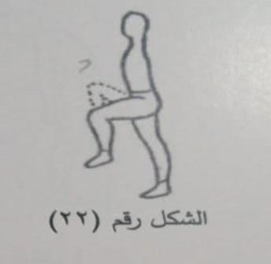

ثانياً : أوضاع مشتقة من وضع الجلوس المتربع بتحريك الذراعين 1 - وهي تقريباً نفس الأوضاع المشتقة من الوقوف بتحريك الذراعين مع مراعاة أن اصطلاح الوضع هو (الجلوس) أو (الجلوس المتربع) أو الجلوس ، الذراعان ، جانبا وحسب نوع الحركة في التمرين .

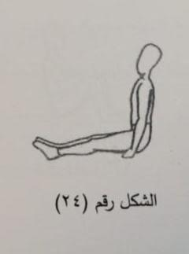

2- أوضاع مشتقة من وضع الجلوس بتحريك الجذع .

وهي أيضاً نفس الأوضاع المشتقة من الوقوف بتحريك الجذع ولكن من وضع الجلوس وإن الاصطلاح يكون كالتالي (الجلوس ، الثني جانباً) و (الجلوس ، التقوس ) .

٢ - ( الجلوس الطويل ، فتحاً ) . هذا الوضع كما في الوضع السابق إلا أن الساقين تتباعدان مسافة مناسبة

الايعاز : الجلوس الطويل فتحاً. .. خذ

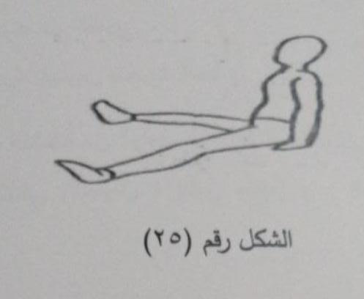

3- ( جلوس القرفصاء )

الايعاز : جلوس المانع .... خذ

الأوضاع المشتقة من الجلوس بتحريك الرجلين

۱ - ( الجلوس الطويل ( الايعاز : وضع الجلوس الطويل.... خذ

٢ - ( الجلوس الطويل ، فتحاً ) . هذا الوضع كما في الوضع السابق إلا أن

الساقين تتباعدان مسافة مناسبة

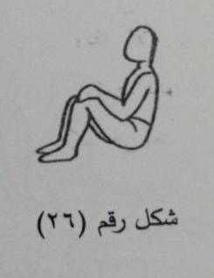الايعاز : الجلوس الطويل فتحاً ...... خذ

3- ( جلوس القرفصاء ) .

الايعاز : جلوس المانع .... خذ

رابعاً : - الأوضاع المشتقة من وضع البروك

الأوضاع المشتقة من وضع البروك بتحريك الذراعين وهي نفس الأوضاع المشتقة من الوقوف بتحريك الذراعين ولكن الوضع . و وضع البروك مثلاً

(البروك ، الذراعان عالياً )

والايعاز له : وضع البروك الذراعان عالياً .... خذ

الذراعان جانباً .......... رفع

ه الأوضاع المشتقة من وضع البروك بتحريك الجذع . هي أيضاً نفس الأوضاع المشتقة من الوقوف بتحريك الجذع ولكنها من وضع البروك.

مثلاً (البروك ، الثني جانباً ) أو ( البروك . ميل ) .

1 - الأوضاع المشتقة من وضع البروك بتحريك الرجلين ) جلوس البروك )

أو (البروك) (الجالس)

وفي هذا الوضع يرتكز الجسم على الركبتين والمشطين ولكن الجلوس يكون على الكعبين

والايعاز له : وضع البروك الجالس.... خذ

على الكعبين ....جلوس

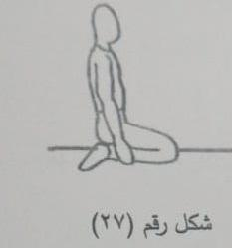

( نصف البروك ) أو (البروك النصفي وفي هذا الوضع يكون البروك ولكنه يرتكز على ركبة واحدة وتحرك الرجل الأخرى إلى الأمام في زاوية قائمة بين الساق والفخذ والايعاز له

وضع نصف البروك الرجل جانباً. خذ او الرجل أماماً ...... ضع حسب الحركة في التمرين

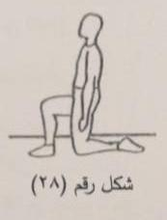

خامساً : - الأوضاع المشتقة من وضع الاستلقاء

الأوضاع المشتقة من وضع الاستلقاء بتحريك الذراعين . هي نفسها الأوضاع المشتقة من الوقوف بتحريك الذراعين ولكن الوضع الاستلقاء ما عدا وضع الذراعين خلفاً فيكون كالتالي

(الاستلقاء ، الذراعان جانباً ) أو ( الاستلقاء ، الذراعان أعلى ) .

۲ - الأوضاع المشتقة من وضع الاستلقاء بتحريك الجذع ( أماماً أو خلفاً ) . في وضع الاستلقاء لا توجد أوضاع مشتقة بتحريك الجذع ) لأن تحري كالجذع في

هذا الوضع يحوله إلى الجلوس الطويل

3- الأوضاع المشتقة من وضع الاستلقاء بتحريك الرجلين وفي هذا الوضع تكون الحركة برفع الرجلين عالياً أما معاً أو بشكل فردي أو برفع الرجلين فتحاً مثلاً

أ. ( الاستلقاء ، الرجلين عالياً ) .

الاستلقاء

الايعاز له : وضع الاستلقاء ..... خذ الرجلين معاً عالياً .... رفع

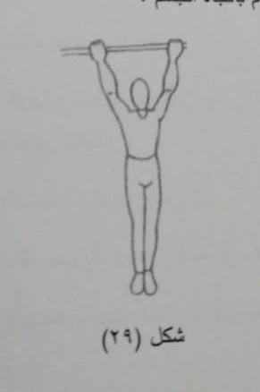

سادساً : أوضاع مشتقة من وضع التعلق

أوضاع مشتقة من وضع التعلق بتحريك الذراعين

أ- التعلق بالمسك من الأعلى

ب والايعاز له : بالقفز المسك من الأعلى..... تعلق

ت - ويكون هذا الوضع المشتق الجسم كما في وضع التعلق

ث اتجاه الكفين للأمام باتجاه الجسم .

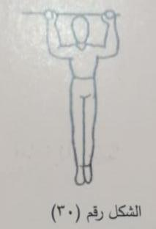ج التعلق بالمسك من الأسفل . يكون هذا الوضع المشتق الجسم كما في

وضع التعلق إلا أن راحتي الكفين مواجهتان للوجه .

الايعاز له : بالقفز المسك من الأسفل ....... تعلق

أو التعلق بالمسك من الأسفل ... قفز

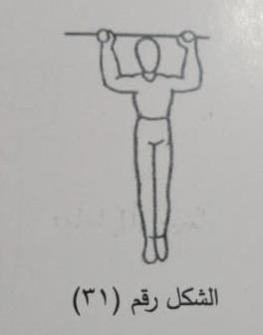تعلق لإيعاز له : بالقفز المسك بثني الذراعين

قفز - أو التعلق بالمسك بذراعين مثليين

ح - ( التعلق الانثناء )

الجسم كما في وضع التعلق

الذراعان مثنيان والعضدان موازيان للأرض

(التعلق بالمسك المتبادل )

يكون الجسم كما في وضع التعلق

- إحدى اليدين تمسك بالأعلى والأخرى تمسك بالأسفل .

الايعاز له : بالقفز المسك المتبادل...... تعلق

التعلق بالمسك المتبادل ..... قفز

خ أوضاع مشتقة من التعلق بتحريك الرجلين ( التعلق فتحاً )

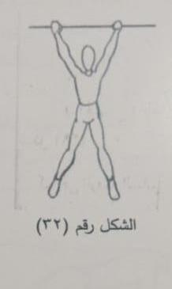يكون الجسم في وضع التعلق

الرجلين مفتوحتان

الايعاز : التعلق فتحاً ....... خذ

سابعاً : الأوضاع الأخرى

يختلف فيها ثقل الجسم عن ما هو عليه في الأوضاع الأساسية الأصلية.

هناك بعض الأوضاع وهي كثيرة الاستعمال في التمارين البدنية والتي

وهي كالتالي

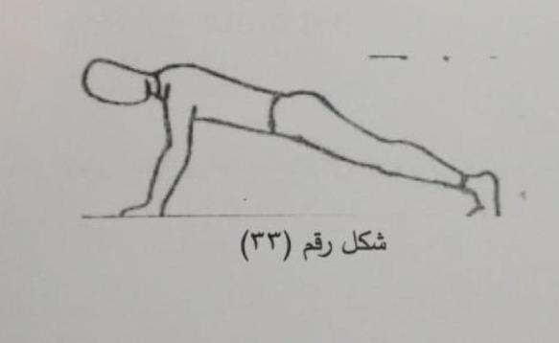-الانبطاح المائل) ( أو ما يعرف بالاستناد الأمامي . حيث يرتكز الجسم

على اليدين والمشطين والذراعين ممدودتان باستقامة

والايعاز له : وضع الانبطاح المائل ) ..... خذ

الانبطاح المائل العالي ) أو الاستناد العالي وهنا اليدان موضوعتان على

الجهاز بحيث يكون مستواها أعلى من مستوى القدمين

والايعاز له : الانبطاح المائل العالي.... خذ

أو الاستناد العالي..... خذ

2- ( البروك الأفقي ) وفي هذا الوضع يكون البروك من وضع اليدين على الأرض أمام الركبتين ويكون الجذع موازياً للأرض على أن تكون المسافة

بين الذراعين باتساع الصدر

والايعاز له : وضع البروك الأفقي...... خذ على

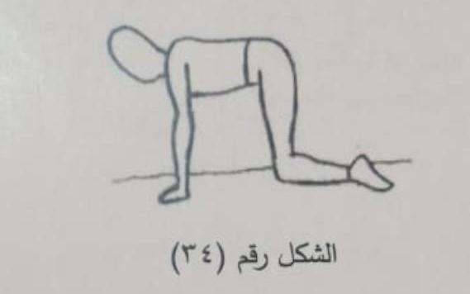

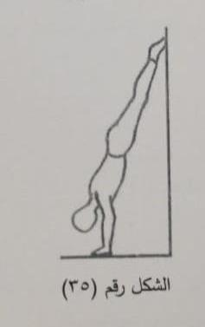, 3- ( الانبطاح المائل الأفقي

الايعاز على اليدين.... وقوف

4- ( الوقوف على الأربع ( يرتكز الجسم على القدمين واليدين . وتكون

الركبتان مفرودتين

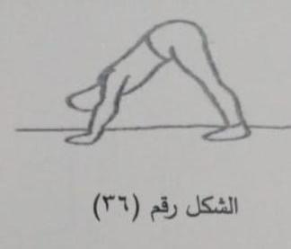الايعاز : على الأربع ...... وقوف .